**某预应力连续T梁桥荷载试验**

叶振辉，冯建勇，楼双伟

( 金华市建设工程质量安全监督管理总站，浙江金华321000)

[摘 要] 以某预应力连续T梁桥交工验收为背景，采用有限元分析软件MIDAS进行建模计算，通过现场荷载试验测试数据与有限元计算数据进行对比分析，从而评价该桥在试验荷载作用下的工作性能和实际承载能力。荷载试验包括静载试验和动载试验，分别测试静载试验下各控制截面的应力状态和整体挠度情况，动载试验下桥梁的动力特性。结果表明：部分截面出现残余应变和残余挠度，但均满足规范要求。T梁底板应变校验系数在0.52~0.82之间，T梁顶板和腹板校验系数为0.50~0.78之间，挠度校验系数在0.48~0.74之间，表明桥梁结构的强度和刚度具有一定的安全储备。桥面无障碍行车在不同速度下试验实测冲击系数均小于理论值，实测阻尼比处于正常范围；实测竖向一阶频率值较理论计算基频略高，表明桥梁结构的实际刚度较大。桥梁试验跨的强度和刚度满足设计要求，结构处于弹性工作状态。

[关键词] 连续T梁；荷载试验；校验系数；承载能力；MIDAS

中图分类号：U446.1 文献标识码：A 文章编号：

作者简介：叶振辉，硕士，工程师，Email：[409075764@qq.com](mailto:409075764@qq.com)。

**Load test of a prestressed continuous t-beam bridge**

Ye Zhenhui，Huang Changjin，Feng Jianyong

（Jinhua General Station of Quality and Safety Supervision and Management of Construction Projects，Jinhua 321000，Zhejiang，China）

**Abstract：**Taking the completion acceptance of a prestressed continuous t-beam bridge as the background，the finite element analysis software MIDAS was used for modeling calculation，and the field load test data and the finite element calculation data were compared and analyzed，so as to evaluate the working performance and actual bearing capacity of the bridge under the test load. Load tests include static load test and dynamic load test，which respectively test the stress state and overall deflection of each control section under static load test，and test the dynamic characteristics of the bridge under dynamic load test. The results show that residual strain and residual deflection occur in some sections，but they all meet the requirements of the code. The strain calibration coefficient of the bottom plate of T beam is between 0.52 and 0.82，the deflection calibration coefficient is between 0.50 and 0.78，and the deflection calibration coefficient is between 0.48 and 0.74，indicating that the strength and stiffness of the bridge structure have a certain safety reserve. Under different speeds, the measured impact coefficient of the bridge is smaller than the theoretical value，and the measured damping ratio is in the normal range. The measured vertical first frequency is slightly higher than the theoretical base frequency， indicating that the actual stiffness of the bridge structure is larger. The strength and stiffness of the bridge test span meet the design requirements，the structure is in flexible working condition.

**Key words：**Continuous T beam；load test；calibration coefficient；bearing capacity；MIDAS

1 工程概况

本桥平面位于半径R=1200m的左偏圆曲线上，纵断面位于R=9000m的竖曲线上。桥梁为左右分离式，全长287.06m，共3联，桥跨布置为（5×20m +5×20m +5×20m），桥面净宽为2×净10.75m。上部结构采用预应力砼(后张)矮T梁，先简支后结构连续。下部结构桥台采用座板台，桥墩采用柱式墩，墩台基础均采用桩基础。主梁采用C50混凝土，下部结构采用C30混凝土。该T梁按照部分预应力混凝土A类构件设计，设计荷载公路-Ⅰ级，设计速度80km/h，本次选取左幅第一联（5×20m）第3、4、5跨做动、静载试验。

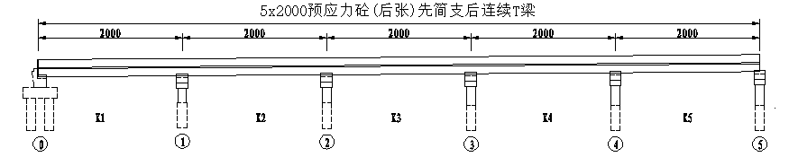

图1.1 桥梁立面图（单位：cm）

2 静载试验

2.1 试验内容和方法

静载试验是通过模拟设计荷载进行加载试验，测试桥跨上部主体结构在试验荷载作用下的效应( 应力应变、挠度) ，以评定大桥承受设计荷载的能力。

2.1.1 有限元模型

理论计算采用主梁采用有限元程序Midas Civil进行计算分析，根据分析结果，采用载重汽车模拟设计荷载效应(内力) ，在结构控制截面内力影响线最不利位置布载，使其试验

荷载效率满足规范要求。采用桥梁专用有限元分析软件MIDAS进行计算，分析模型见下图。桥梁左幅第一联5×20m先简支后连续T梁采用梁格法进行模拟。主梁采用C50混凝土，弹性模量为3.45104MPa, 容重为25kN/m3。沥青混凝土桥面铺装容重取24kN/m3。

结构有限元模型如图2.1所示：

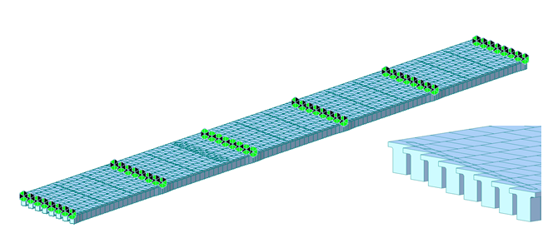

图2.1 5×20m先简支后连续T 梁理论计算有限元模型

利用MIDAS/CIVIL进行建模分析，依据桥跨结构的活载内力包络图，确定结构的最大弯矩截面。根据分析结果，左幅（第一联）选定测试截面为第3跨跨中截面（Ⅰ-Ⅰ截面）、4#墩附近截面（Ⅳ-Ⅳ截面）、第4跨跨中截面（Ⅱ-Ⅱ截面）、第5跨最大正弯矩（Ⅲ-Ⅲ截面）。该桥偏载情况下内力包络图如下图所示：

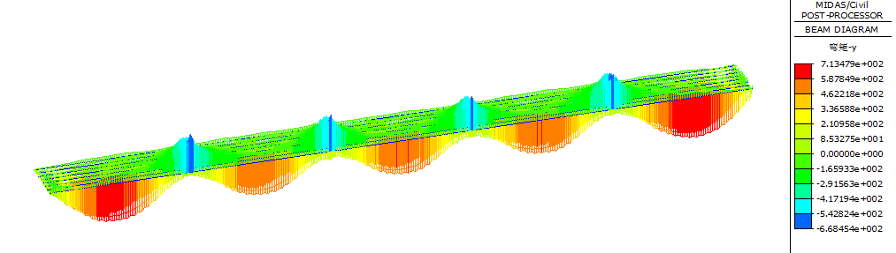

图2.2 5×20m先简支后连续T梁弯矩包络图（偏载）

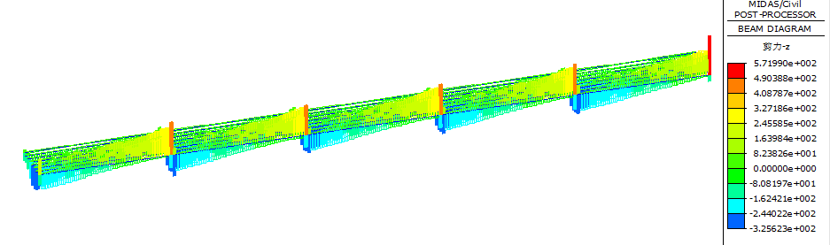

图2.3 5×20m先简支后连续T梁剪力包络图（偏载）

2.1.2 测点布置

（1）主桥各控制截面挠度拟用桥面布置测试点配合精密水准仪进行测试。静载试验位移测点设置如下图2.5所示：

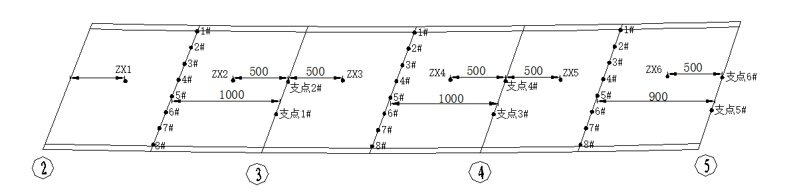

图2.5 桥梁各控制截面挠度测点布置示意图（单位：cm）

（2）应变测点结构应变主要采用无线应变传感器进行测量，应变传感器布置在梁底中心线位置处，各截面应变测点布置如下图2.6所示。

测点编号以控制截面编号加测点位置编号表示。

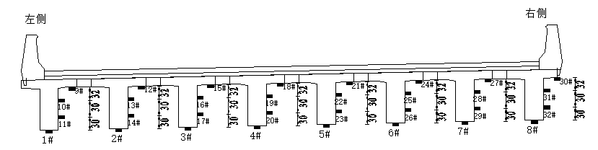

图2.6 测试断面应变测点布置图（单位：cm）

表2.1 测试截面加载效率

|  |  |  |  |  |  |  |
| --- | --- | --- | --- | --- | --- | --- |
| 工况 | | 控制梁片 | 分级加载 | 试验值  （kN﹒m） | 设计值  （kN﹒m） | 荷载效率 |
| 1 | 偏载下第三跨Ⅰ-Ⅰ截面最大正弯矩工况 | 1# | 一级加载 | 401.1 | 595.2 | 0.67 |
| 二级加载 | 501.4 | 595.2 | 0.84 |
| 三级加载 | **601.7** | **595.2** | **1.01** |
| 2 | 中载下第三跨Ⅰ-Ⅰ截面最大正弯矩工况 | 4# | 一级加载 | 347.3 | 528.4 | 0.66 |
| 二级加载 | 434.1 | 528.4 | 0.82 |
| 三级加载 | **532.7** | **528.4** | **1.01** |
| 3 | 偏载下第四跨Ⅱ-Ⅱ截面最大正弯矩工况 | 1# | 一级加载 | 403.9 | 593.0 | 0.68 |
| 二级加载 | 535.6 | 593.0 | 0.90 |
| 三级加载 | **605.7** | **593.0** | **1.02** |
| 4 | 中载下第四跨Ⅱ-Ⅱ截面最大正弯矩工况 | 4# | 一级加载 | 358.3 | 525.2 | 0.68 |
| 二级加载 | 475.2 | 525.2 | 0.90 |
| 三级加载 | **537.4** | **525.2** | **1.02** |
| 5 | 偏载下第五跨Ⅲ-Ⅲ截面最大正弯矩工况 | 1# | 一级加载 | 477.2 | 717.3 | 0.67 |
| 二级加载 | 612.9 | 717.3 | 0.85 |
| 三级加载 | **715.9** | **717.3** | **1.00** |
| 6 | 中载下第五跨Ⅲ-Ⅲ截面最大正弯矩工况 | 4# | 一级加载 | 404.7 | 578.8 | 0.70 |
| 二级加载 | 519.7 | 578.8 | 0.90 |
| 三级加载 | **607.1** | **578.8** | **1.05** |
| 7 | 偏载下4#墩附近Ⅳ-Ⅳ截面最大负弯矩 | 1# | 一级加载 | -311.3 | -456.5 | 0.68 |
| 二级加载 | -412.9 | -456.5 | 0.90 |
| 三级加载 | **-467.0** | **-456.5** | **1.02** |
| 8 | 中载下4#墩附近Ⅳ-Ⅳ截面最大负弯矩 | 4# | 一级加载 | -260.5 | -373.1 | 0.70 |
| 二级加载 | -345.4 | -373.1 | 0.93 |
| 三级加载 | **-390.7** | **-373.1** | **1.05** |
| 9 | 偏载下4#墩附近Ⅳ-Ⅳ截面最大剪力 | 1# | 一级加载 | -159.7 | -240.7 | 0.66 |
| 二级加载 | -215.3 | -240.7 | 0.89 |
| 三级加载 | **-239.5** | **-240.7** | **1.00** |

静载各试验工况加载效率在1.00～1.05间，满足《公路桥梁荷载试验规程》（JTG/T J21-2011）的要求，说明本次试验有效。

2.2 静载试验结果与分析

2.2.1 应变测试结果

验荷载作用下各工况相应控制截面应变实测值与计算值比较如下图所示。其中应变以受拉为正，受压为负。

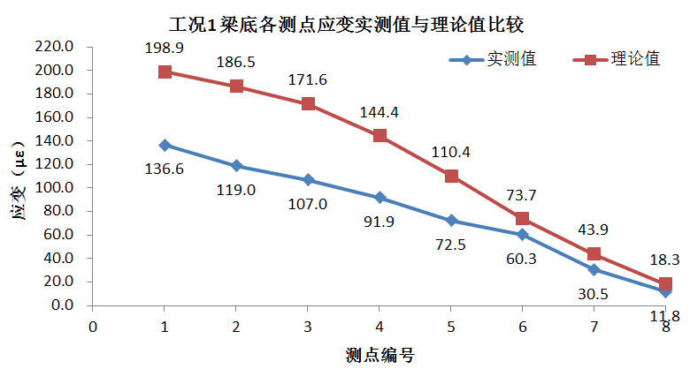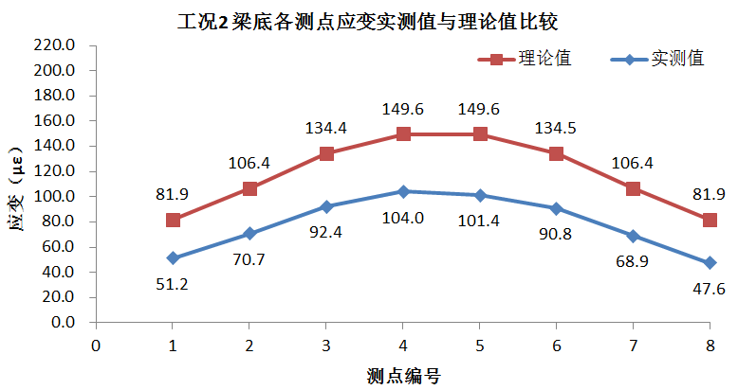

图2.7工况1梁底各测点应变实测值与理论值比较 表2.8 工况2梁底各测点应变实测值与理论值比较

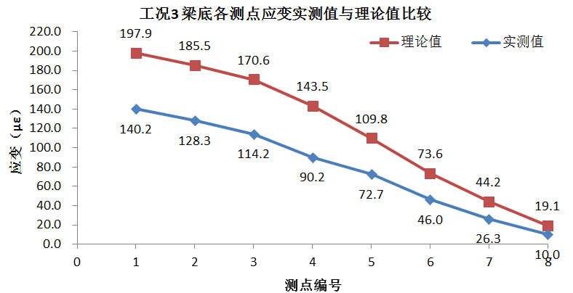 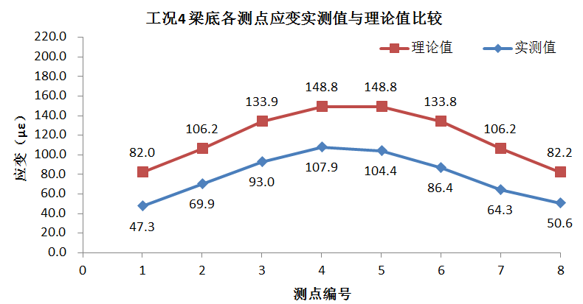

图2.9 工况3梁底各测点应变实测值与理论值比较 图2.10 工况4梁底各测点应变实测值与理论值比较

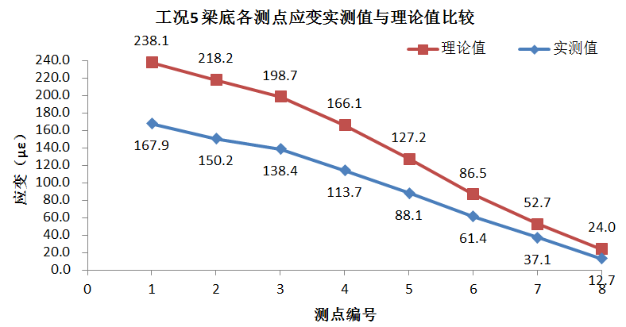 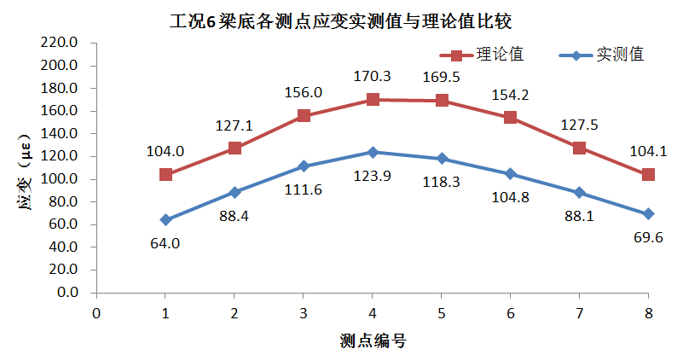

图2.11 工况5梁底各测点应变实测值与理论值比较 图2.12 工况6梁底各测点应变实测值与理论值比较

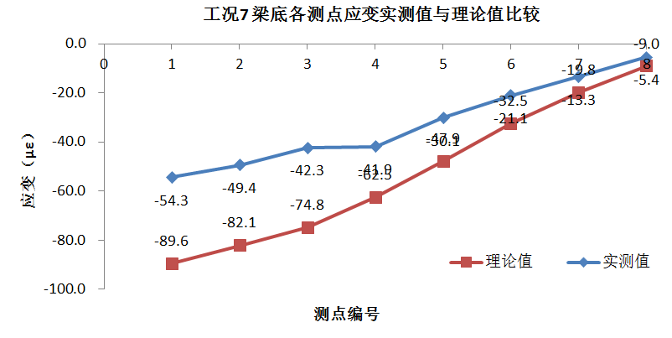 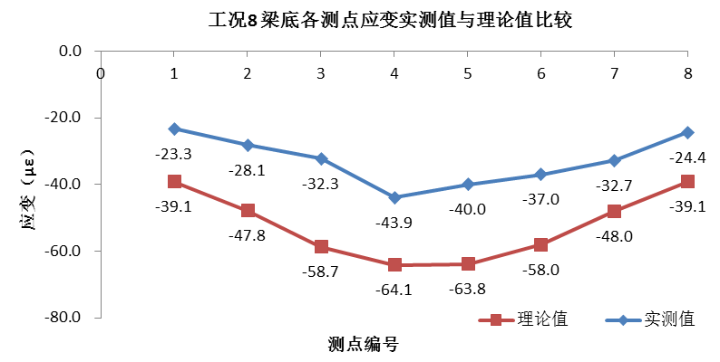

图2.13 工况7梁底各测点应变实测值与理论值比较 图2.14 工况8梁底各测点应变实测值与理论值比较

分析表明：在相当于设计荷载效应的试验荷载作用下，桥梁测试跨各工况应变校验系数最大值为0.82，小于1.0；相对残余应变均未超过20%，满足《公路桥梁承载能力检测评定规程》（JTG/T J21-2011）中的要求。

2.2.2 挠度测试结果

各工况试验荷载作用下各挠度测点的挠度实测值与计算值比较如下图所示。其中向下为正，向上为负。

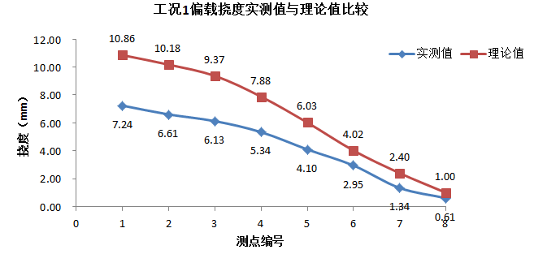 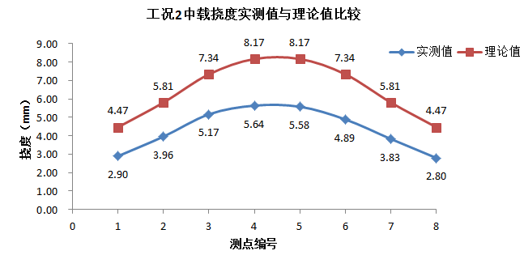

图2.15 工况1挠度偏载测点实测值与理论值比较 图2.16 工况2中载挠度测点实测值与理论值比较

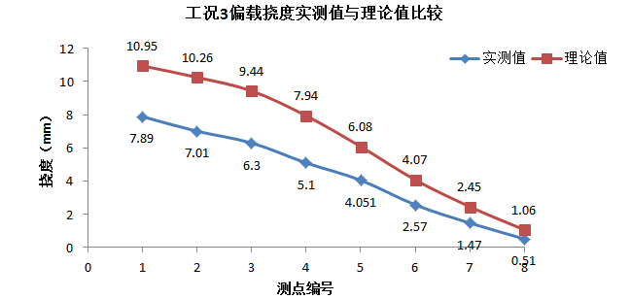 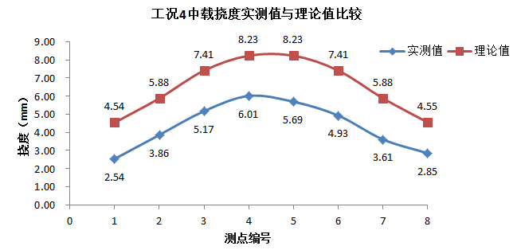

图2.17 工况3偏载挠度测点实测值与理论值比较 图2.18 工况4中载挠度测点实测值与理论值比较

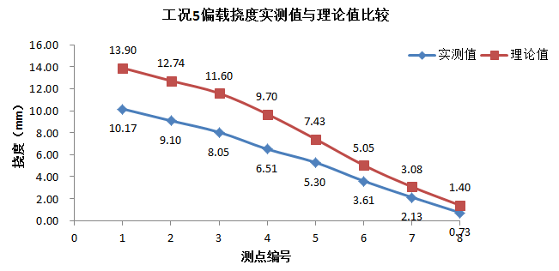 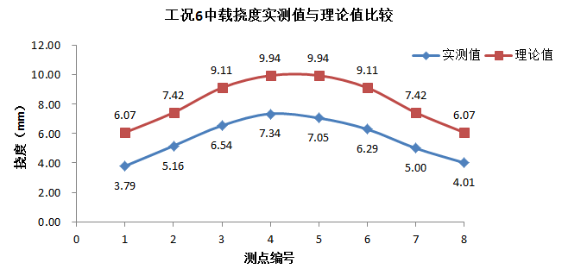

图2.19 工况5偏载挠度测点实测值与理论值比较 图5.29 工况6中载挠度测点实测值与理论值比较

在相当于设计荷载效应的试验荷载作用下，桥梁测试跨各工况挠度校验系数最大值为0.74，小于1.0；相对残余挠度均未超过20%，满足《公路桥梁承载能力检测评定规程》（JTG/T J21-2011）中的要求。

3 动载试验

3.1 试验内容和方法

动载试验是通过测试桥跨结构在动荷载作用下的动态响应，分析桥梁结构在特定荷载作用下的冲击系数或动态增量，进一步评价桥梁结构的工作性能。

3.1.1 有限元模型

连续梁采用有限元分析软件MIDAS进行计算分析，分析模型见下图。

左幅第一联5×20m先简后连T梁基频为4.395Hz，为一阶竖向振动。如图6.1所示：

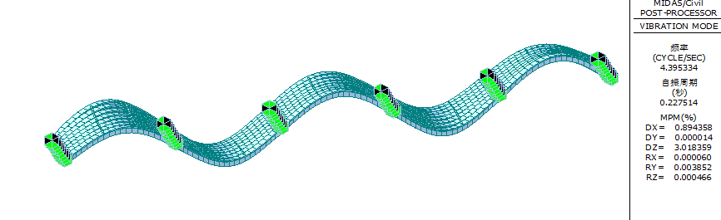

图 3.1 桥梁左幅第一联一阶振动

3.1.1 测点布置

纵桥向测点选择在进行静载试验的测试孔的跨中位置，横桥向布置在离路缘石20cm处，布置竖向振动拾振器。

动力荷载试验采取脉动试验、无障碍行车试验及跳车试验。

（1）脉动试验：该桥脉动试验测试的主要项目为桥跨结构的自振特征频率、阻尼比、振型。

（2）行车（无障碍）试验：动载试验用一辆载重汽车（重300kN）在不同车速时的跑车试验，跑车时速定为10km、20km。

（3）在桥跨结构中跨的L/2截面处桥面上设置高度为7.5cm的障碍物，模拟桥面铺装局部损伤状态，以5km/h和10km/h的速度通过桥跨结构，测定桥跨结构在桥面不良状态时运行车辆荷载作用下的动载反应。

3.2 动载试验结果及分析

3.2.1频率及阻尼比分析结果

通过对无障碍行车及环境激励（脉动）试验采集振动数据分析，第5跨跨中测点在跑车激振作用下如下图所示。

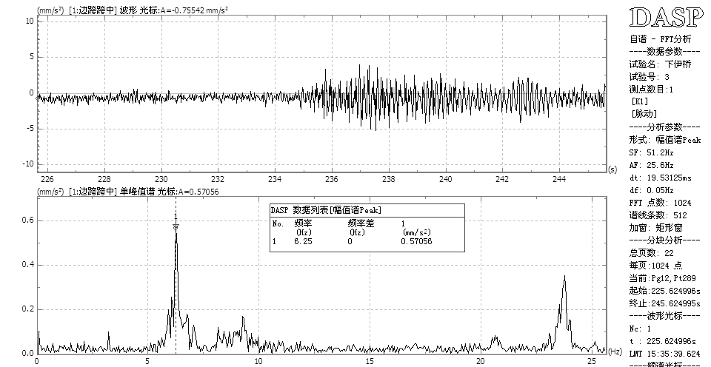

图 3.2 第5跨跨中测点在跑车激振作用下的时程频谱曲线

表3.1 动载试验计算基频与实测基频对比

|  |  |  |  |  |
| --- | --- | --- | --- | --- |
| 试验跨 | 阶次 | 实测值（Hz） | 理论计算(Hz) | 阻尼比（%） |
| 桥梁左幅第一联 | 一阶 | 6.25 | 4.395 | 0.879%~1.076% |

由表3.1可见，桥梁5×20mT梁的实测竖向一阶频率值较理论计算基频略高，表明实测结果反映的结构竖向刚度比理论计算反映的结构刚度略大，试验跨整体动刚度达到设计要求。通过对振动时域曲线衰减的分析，得出试验跨结构的阻尼比在0.879%~1.076%之间，处于正常范围。

3.2.2 冲击系数分析结果

通过无障碍行车试验，采集车辆以不同时速过桥时动应变数据。

表3.2 实测冲击系数与规范计算取值对比

|  |  |  |  |  |
| --- | --- | --- | --- | --- |
| 测点位置 | 行车速度 | 冲击系数（1+μ） | | 备注 |
| 实 测 值 | 理 论 值 |
| 左幅第一联 | 10km/h | 1.033 | 1.246 | 理论值根据实测基频，采用规范（JTG D60-2004）的理论计算公式 |
| 20km/h | 1.068 |

由表3.2可知，桥梁试验跨的实测冲击系数均小于规范方法计算值。

4 结论

（1）在相当于设计荷载效应的试验荷载作用下，桥梁测试跨各工况应变校验系数最大值为0.82，小于1.0；相对残余应变均未超过20%，处于弹性工作状态，其强度满足设计要求。

（2）在相当于设计荷载效应的试验荷载作用下，桥梁测试跨各工况挠度校验系数最大值为0.74，小于1.0；相对残余挠度均未超过20%，处于弹性工作状态，其刚度满足设计要求。

（3）5×20mT梁的实测竖向一阶频率值较理论计算基频略高，表明实测结果反映的结构竖向刚度比理论计算反映的结构刚度略大，试验跨整体动刚度达到设计要求。通过对振动时域曲线衰减的分析，得出试验跨结构的阻尼比在0.879%~1.076%之间，处于正常范围。

（4）桥面无障碍行车试验中实测冲击系数在20 km/h 达到最大，实测冲击系数最大值为1.068，小于理论计算值1.246。

（5）在等效设计荷载（公路-Ⅰ级）作用下，桥梁试验跨的强度和刚度满足设计要求，结构处于弹性工作状态。

参考文献

[1] 邹建波，许智强，王随军.某四跨连续梁桥荷载试验[J].四川建筑，2018，38（3）：145-148.

[2] 张宇慧.连续梁桥动静载试验极其有限元分析[D].辽宁工程技术大学，2014.

[3] 彭静，谢涛，钱由胜.连续箱梁桥荷载试验中梁格模型与单梁模型计算对比研究[J].施工技术，2018，47（13）：52-54.

[4] 刘美兰．Midas Civil 在桥梁结构分析中的应用［M］.北京:人民交通出版社，2014．

[5] 钟宏林．Midas Civil 桥梁工程实例精解［M］．大连:大连理工大学出版社，2014．

[6] 宋一凡，贺拴海.公路桥梁荷载试验与结构评定[M]. 北京:人民交通出版社,2001.

[7] 周海俊，吴永昌，谭也平等.桥梁荷载试验研究综述[J].中外公路，2008，28(4)：164-166.

[8] 公路桥涵设计通用规范：JTG D60-2015[S].北京：人民交通出版社，2015.